第78回日本太鼓支部講習会・会場図
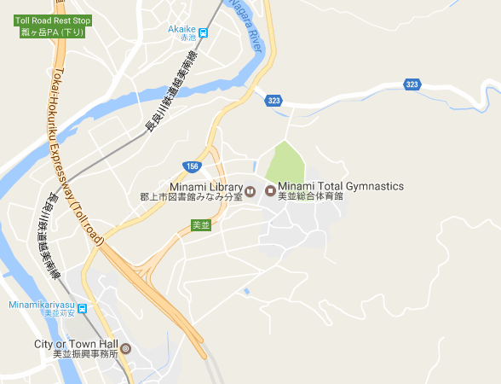
国道156号線
東海北陸自動車道
美並IC
日本まん真ん中ｾﾝﾀｰ
長良川鉄道美並苅安駅
至白川
東海北陸自動車道
美並総合体育館
至東海環状自動車道・名神高速道路
会場へのアクセス
電車利用の場合：長良川鉄道の｢美並苅安｣駅より車で5分程度

車利用の場合：東海北陸自動車道「美並ＩＣ」より2分程度

＜講習会場のご案内＞
日本まん真ん中センター
〒501-4106 岐阜県郡上市美並町白山430-4
Tel 0575-79-3700

8月5日(土)の午前10時30分までに受付を完了して下さい｡
＊8/5(土)の8:12にＪＲ高山本線｢美濃太田｣駅から長良川鉄道を利用し、
9:15に｢美並苅安｣駅へお越しの方は送迎車を用意します。
利用希望の方は、申込書の備考欄にご記入下さい。
但し、定員となり次第お断りする場合もありますので、予めご了承下さい。

講習内検定参加者へのご案内
・講習内検定参加者の皆さんには、指導内容の充実と指導技術向上を図る
ため、講習会前日に行う講師打合せ会へ出席していただいております。
宿泊費は自己負担となりますが、ご自身の勉強のためにもぜひ参加下さる
ようご案内いたしております。

○講師打合せ会 8月4日(金)18:00－19:00 日本まん真ん中センター
打合せ会に参加をご希望の方は、申込書にご記入下さい。
＊17：45までに会場に集合して下さい。

○8/5(土)9:30より講習内検定に参加される方を対象に打合せ会を行います
ので、必ず参加して下さい。
・講習会では講師の方と同様に指導者として相応しい服装を心がけて下さい。(例:黒を基調としたﾄﾚｰﾆﾝｸﾞｳｴｱｰにｽﾆｰｶｰなど)

